Kansexperiment simuleren
Naam: ……………………………………………….

Naam: ……………………………………………….

! Let op! Je levert dit werkblad aan het eind van de les bij de docent in.

In dit experiment gaan jullie de theoretische kans benaderen door een kansexperiment na te bootsen met behulp van een dobbelsteen-App op een Smartphone of Tablet. Uiteindelijk gaan jullie met behulp van de resultaten van het experiment de empirische kans bepalen.

Theoretische kans uitrekenen
Kansexperiment simuleren

Kans voorspellen

Stap 1: Vorm een tweetal en zet jullie namen boven aan dit werkblad

Stap 2: Taken verdelen

De een gaat de antwoorden netjes opschrijven op dit werkblad en turfjes zetten tijdens het experiment: de schrijver. De andere persoon moet de Smartphone of Tablet bedienen tijdens het experiment en moet telkens controleren of de schrijver wel het juiste opschrijft op het werkblad.
Telefoon/Tablet bediener en controleur = ………………………………

Schrijver = ………………………………

Stap 3: Download op één van jullie Smartphones of Tablets de gratis

Android: Zoek naar de App ‘Dice’ en download de App via de website van Topobyte.de (Grijs achtergrond met zwart witte dobbelsteen)

Apple: Zoek in de Appstore naar de App ‘Net Dobbelstenen’ van Code Redman Ltd (Rode dobbelsteen)

Stap 4: Zet het geluid van de telefoon aan, maar zet de telefoon wel op vliegtuigmodus zodat je tijdens het experiment niet gestoord wordt.
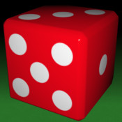
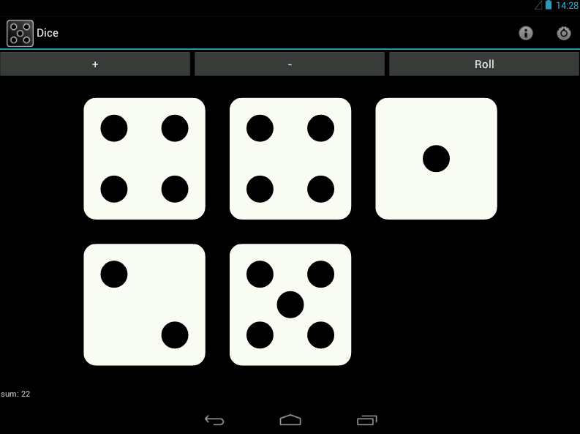
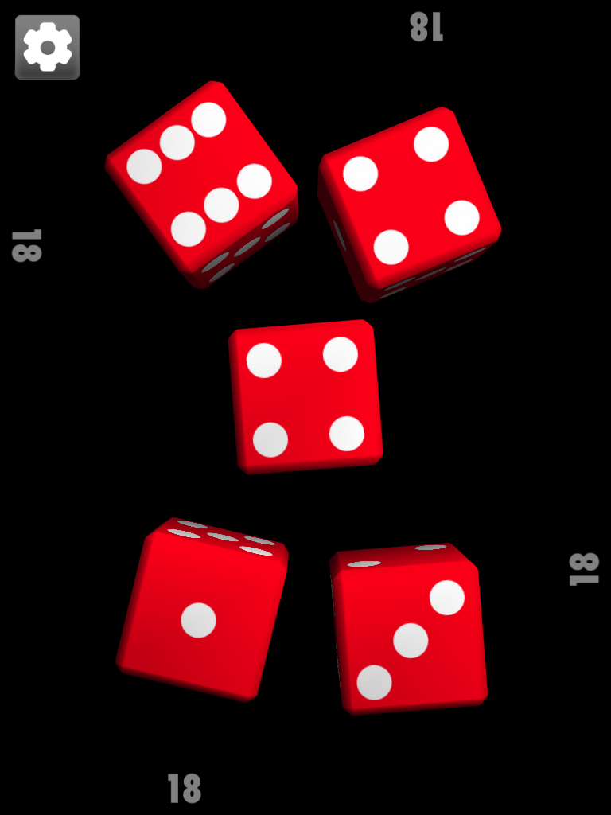

Stap 5: Zet het aantal dobbelstenen op 5. (Android: druk op plusje)

(Apple: Click op bewerken en kies 5 )

Door Roll te drukken, te schudden of
te klikken, gooi je de dobbelstenen.

Stap 6: Voorspelling doen

Zie vraag 1 en vraag 2 op de volgende bladzijde.

Bedenk (door te schatten en niet door te berekenen) bij welke vraag jullie verwachten dat er een grotere kans uit komt. Omcirkel jullie antwoord en schrijf duidelijk op waarom jullie dat verwachten.

Wij denken dat er bij vraag 1 / vraag 2 een grotere kans uit komt, omdat :

…………………………………………………………………………………………………………………………………………………
Hoeveel keer zo groot denken jullie dat deze kans (van de zojuist door jullie omcirkelde vraag) is?

…………………………………………………………………………………………………………………………………………………………

De twee kans vraagstukken die jullie gaan oplossen met behulp van het experiment zijn:
?

Vraag 1. Wat is de kans dat je één zes gooit, behalve met de eerste dobbelsteen (dobbelsteen links boven) als je met 5 dobbelstenen gooit?

Vraag 2. Wat is de kans dat je met de eerste dobbelsteen (dobbelsteen links boven) een 6 gooit en met de andere vier dobbelstenen geen zes gooit?

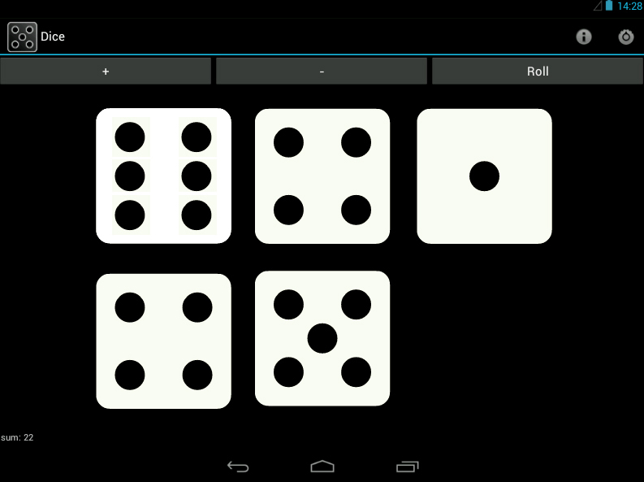
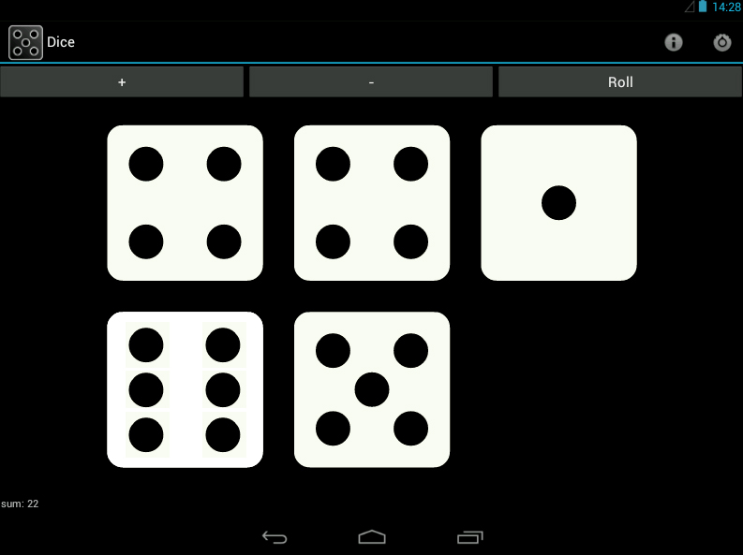

Stap 7: Het experiment uitvoeren

Om een kansexperiment zo goed mogelijk te simuleren, moet je het kansexperiment heel vaak uitvoeren. Je gaat nu tien minuten lang met je App zo vaak mogelijk dobbelstenen gooien. De schrijver zet turfjes bij het juiste veld in het onderstaande schema. Schrijf niet te groot. De andere bedient de Smartphone of Tablet. Je zet dus bij elke keer gooien een turfje in één van de drie onderstaande vakken. (Turven: Na vier streepjes, zet je een horizontaal streepje en begin je een nieuw turf rijtje. Bijvoorbeeld 7 = |||| || )

1. Eén 6 gegooid met één van de vijf dobbelstenen behalve de dobbelsteen links boven.
Bijvoorbeeld:

2. Eén 6 gegooid met de dobbelsteen links boven
Bijvoorbeeld:

3. Geen van bovenstaande situaties
Bijvoorbeeld:
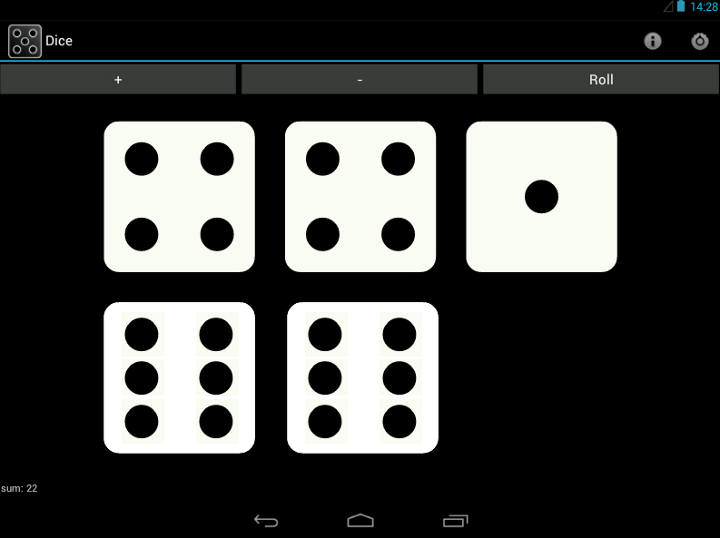

Stap 8: Alle uitkomsten tellen en empirische kans uitrekenen
Als je 10 minuten lang het experiment hebt uit gevoerd, tellen jullie hoeveel keer elk van de drie situaties voor kwam. Schrijf hier de uiteindelijke aantallen:

Situatie | Stap 8:  Jullie eigen aantallen | Stap 9:  Aantallen van alle groepjes bij elkaar
1. Eén 6 gegooid met één van de vijf dobbelstenen behalve de dobbelsteen links boven.
2. Een 6 gegooid met de dobbelsteen links boven.
3. Als er geen van bovenstaande situaties is, dan zet je hier een turfje.
Totaal aantal keer gegooid

Stap 9: Aantallen op bord schrijven / in Excel sheet invullen bij docent

Vul jullie aantallen in op het schema op het bord of in het schema op de computer van de docent. Nadat je zelf het experiment hebt uitgevoerd, tellen we uiteindelijk alle aantallen van alle groepjes van de klas op om zo dicht mogelijk bij de theoretisch kans uit te komen. Neem deze aantallen van alle groepjes samen over in jullie schema hier boven in de rechter kolom.

Stap 10: Empirische kans berekenen

Bereken nu met behulp van de aantallen van alle groepjes bij elkaar (De aantallen uit de rechter kolom bij stap 8) de kans op de drie gebeurtenissen.

Situatie | Empirische kansberekening | Antwoord empirische kans | Antwoord theoretische kans (stap 11)
Eén 6 gegooid
Eén 6 gegooid met eerste dobbelsteen (dobbelsteen links boven)
Geen van de bovenstaande situatie

Stap 11: Theoretische kans berekenen
Bereken nu de theoretische kans van beide hier boven gestelde vragen. Schrijf jullie berekening en het antwoord hier op in 3 decimalen nauwkeurig. Vul deze kansen daarna in het vorige schema van stap 10 in.

Vraag | Theoretische kansberekening | Antwoord
1. Wat is de kans dat je één zes gooit als je met vijf dobbelstenen gooit?
2.

2. Wat is de kans dat je met de eerste dobbelsteen (dobbelsteen links boven) een 6 gooit en met de andere vier dobbelstenen geen zes gooit?

Stap 12: Kansen met elkaar vergelijken.
Kijk nu naar het schema van stap 10. Wat valt jullie op als jullie de theoretische kansen en de empirische kansen met elkaar vergelijken?

…………………………………………………………………………………………………………………………………………………

…………………………………………………………………………………………………………………………………………………

Stap 13: Juiste verwachting?

Zijn jullie verwachtingen uitgekomen (Zie voorspelling stap 6)?

…………………………………………………………………………………………………………………………………………………

…………………………………………………………………………………………………………………………………………………

Stap 14: Ervaring?

Wat vonden jullie van deze les? Schrijf er een toelichting bij.

…………………………………………………………………………………………………………………………………………………

…………………………………………………………………………………………………………………………………………………

…………………………………………………………………………………………………………………………………………………
Dankjewel voor jullie inzet!

